UBND THÀNH PHỐ HỒ CHÍ MINH | CỘNG HÒA XÃ HỘI CHỦ NGHĨA VIỆT NAM
TRƯỜNG CAO ĐẲNG KỸ THUẬT | Độc lập - Tự do - Hạnh phúc
LÝ TỰ TRỌNG TP. HỒ CHÍ MINH

ĐỀ THI KẾT THÚC HỌC PHẦN LÝ THUYẾT
HỌC KỲ: I NĂM HỌC: 2015 – 2016

Bậc đào tạo: Cao đẳng nghề
Học phần: Cơ ứng dụng
Lớp: 16 CĐN – Ô Ngày thi: ____ / ____ / 2016
Thời gian thi: 90 phút (không kể thời gian phát đề)

(Thí sinh không được sử dụng tài liệu)
Đề số 3

Câu 1: (3 điểm)
Một dầm được đặt trên hai gối tựa A, B chịu tác dụng của các lực có trị số F₁ = 4 kN, F₂ = 6 kN. Xác định áp lực tại các gối tựa.
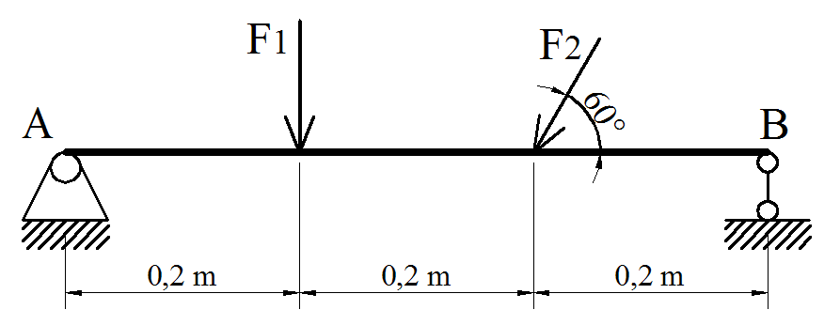
Câu 2: (3 điểm)
Thanh thép chịu các lực tác dụng P₁ = 30kN, P₂ = 15kN, P₃ = 30kN, P₄ = 15kN.
- Vẽ biểu đồ nội lực (1,5 đ)
- Xác định ứng suất lớn nhất trong thanh (1,5 đ)
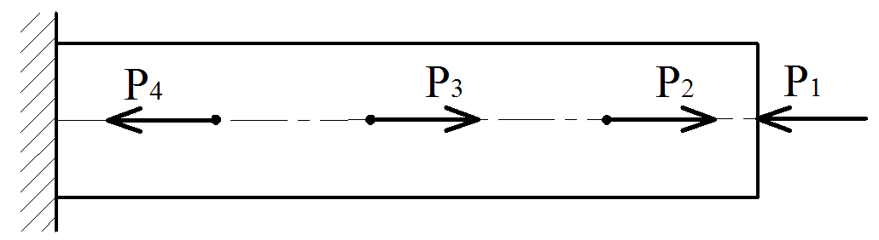
Câu 3: (4 điểm)
Trục có đường kính không đổi d = 6 cm ; chịu tác dụng của các mômen xoắn: m₁ = 10 kNm, m₂ = 60 kNm, m₃ = m₄ = 20 kNm.
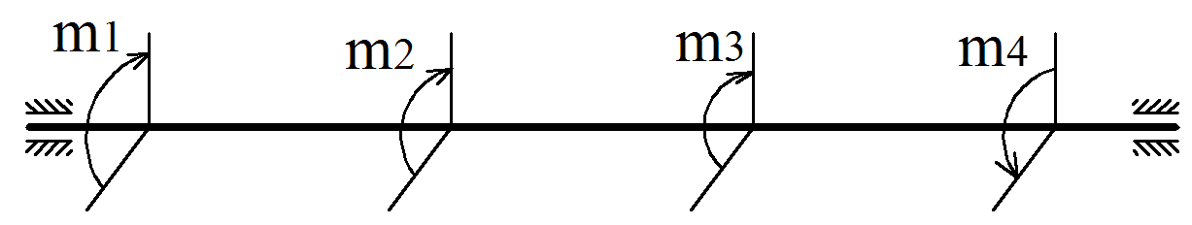
Hình 2
a. Vẽ biểu đồ mômen xoắn nội lực của trục. (2đ)
b. Kiểm tra độ bền và độ cứng của trục. Biết [θ] = 0,4 ⁰/m; [τ] = 90 MN/m²; G = 8.10¹⁰ N/m². (2đ)

_______Hết_______
GHI CHÚ: CÁN BỘ COI THI KHÔNG ĐƯỢC GIẢI THÍCH GÌ THÊM

